**旧光景**

被我描绘了的那些光景，  
无需追思，  
翻开这些画，记忆涌向我。

**（一）老楼系列**

2017年冬，我把画室搬到了离家稍近的地方。

从家走到画室的途中要经过成片林立的旧楼，旧楼间分布着一处菜场、三两个水果摊、几家便利店与一条绿色的河。

每天踏着闲散的步子，张望着，也倾听着，往返于其间。

日复一日，四季轮转，我细细品咂着这一栋栋旧楼在晨光下、在黄昏里，在秋雨中，在春风里……之种种面貌。

也许，还认识一两户住在楼里的人家。

于我，它们从不是冷冰冰的建筑，而是有滋有味的市井生活。

我时而驻足，望向楼上一扇扇小窗，想象着窗的背后，是一户户人家的日子。也许有的窗后面，是一个孩童的整个童年；挨着它的那扇窗里，却是一位的老人漫漫半生。

这个系列的第一张，始于一次散步。

高大的树木抖落了一身戎装，露出枝干，也露出树的后方曾被茂密枝叶遮挡了大部分的旧楼。

我看着错综细密的树枝后掩映着的一排排窗户，仿佛看见了时间流走的痕迹。

在时间里，树木生长，长成老树，自始至终充满着生命力。而那些人造物，如楼房，只能不断的变旧，走向衰亡。它们分别代表了自然的与人为的，与我对两者之间力量的思考高度吻合。在我看来，绘画不应该仅仅是美的呈现，也应该表达出画家的思想和情感。

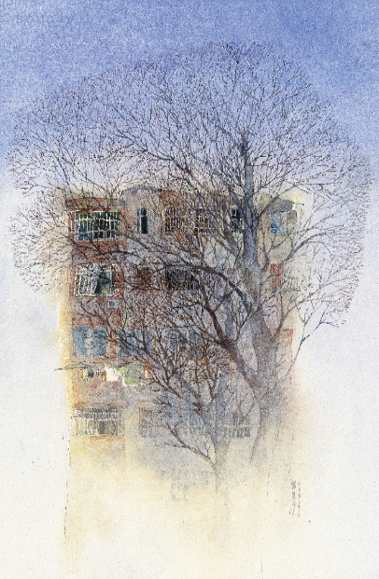

01 《明御河边》（其一）

尺寸：389mm×546mm

纸本水彩

2017年

我画出了第一张图，“旧光景”系列便如此般从无到有。在之后的一年多时间里，与其说是我在构思着如何创作这个系列，更像是它们在召唤着我不停地画下去。

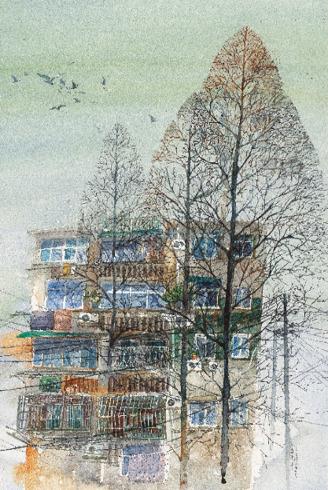

02 《尚书里》

尺寸：389mm×546mm

纸本水彩

2017年

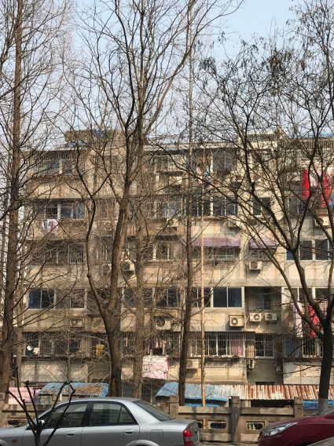

2017年冬，树干光秃秃的，后面是古旧的老楼。

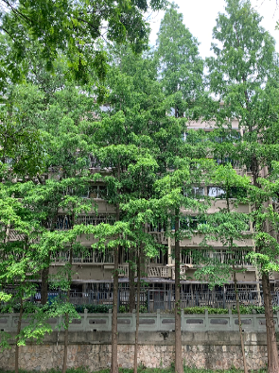

2021年夏，茂密的枝叶生发出来，老楼被一片绿色掩映。

--------------------------------------------------------------------------------------

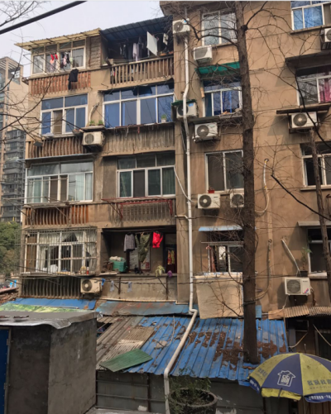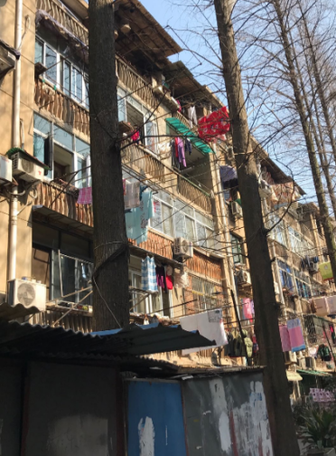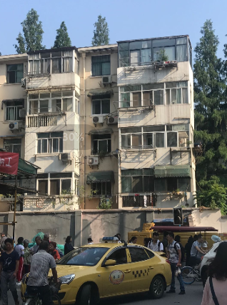

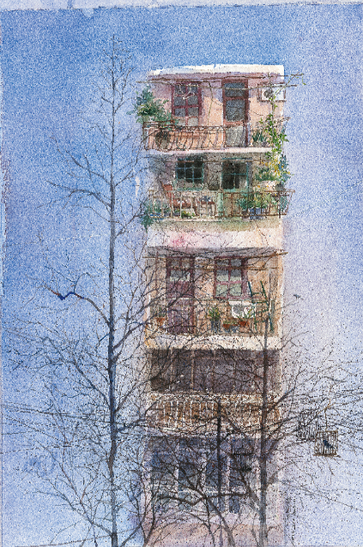

03《八宝前街58号大院》

尺寸：389mm×546mm

纸本水彩

2017年

“旧光景”系列的图片就像是也有了生命一般，在四季的轮转中生长。

找寻与偶得之间，陆陆续续画下了十来座老楼。

连我自己都感到惊讶——仅在从家到画室这么短短的路途中就有那么多值得我画。

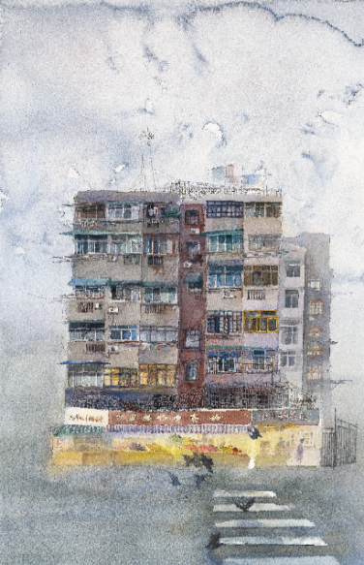

04 《百家乐水果大卖场》

尺寸：389mm×546mm

纸本水彩

2017年

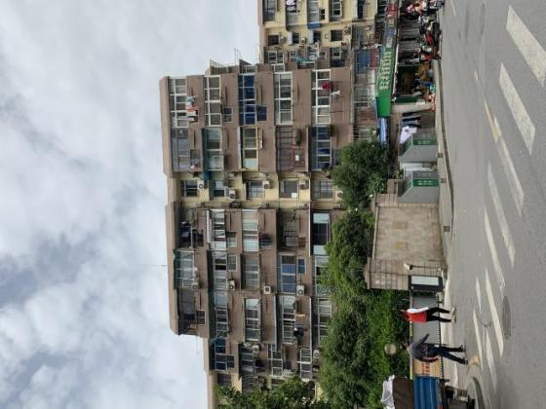 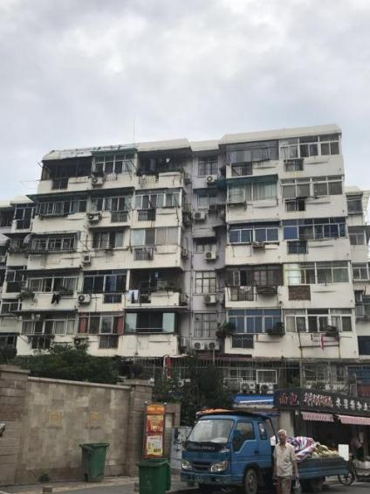

---------------------------------------------------------------------

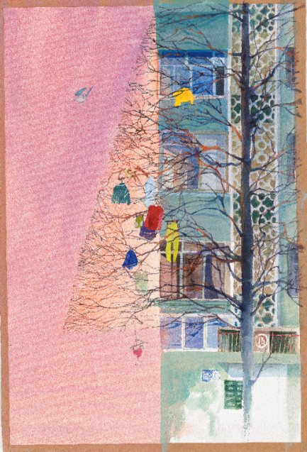 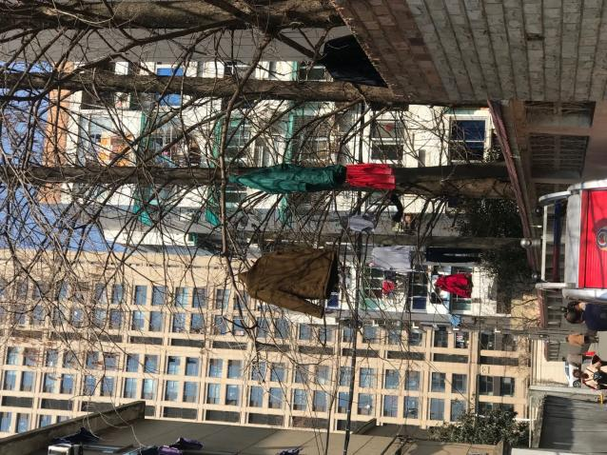

05 《大光里》

尺寸：389mm×546mm

纸本水彩

2017年

--------------------------------------------------------------------------------------

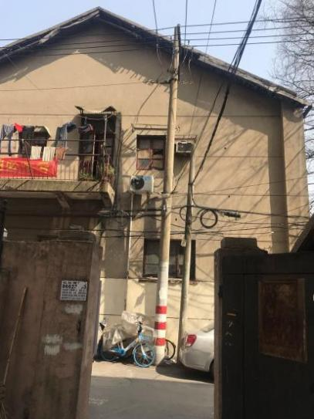

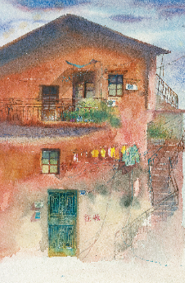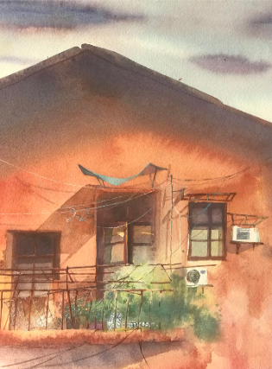

06《红色房子》

尺寸：389mm×546mm

纸本水彩

2017年

--------------------------------------------------------------------------------------

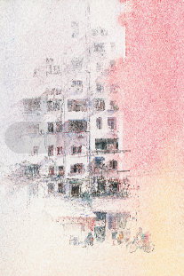

07 《尚书巷小区》

尺寸：389mm×546mm

纸本水彩

2017年

这张画完成没多久，便看见它被搭起了脚手架，裹上绿色的纱。

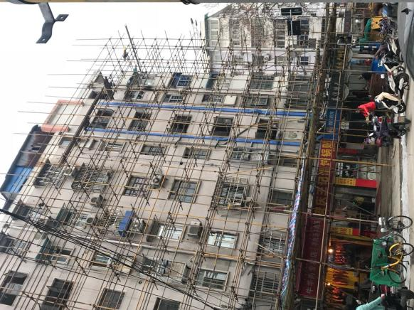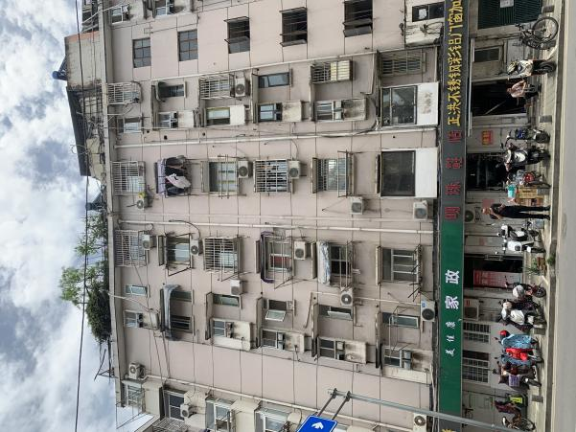

实景拍摄

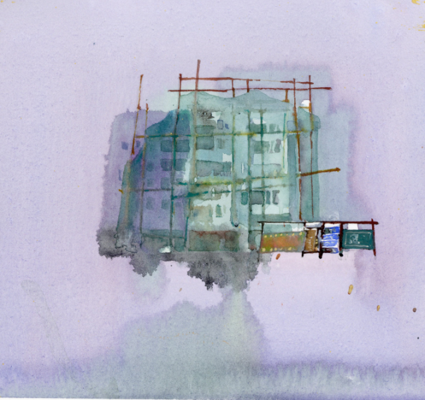

老楼被修缮时的速写

--------------------------------------------------------------------------------------

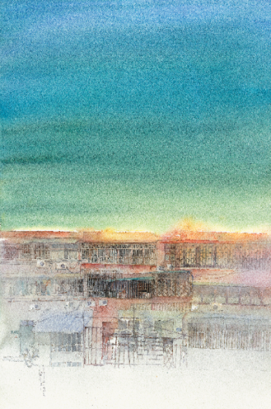 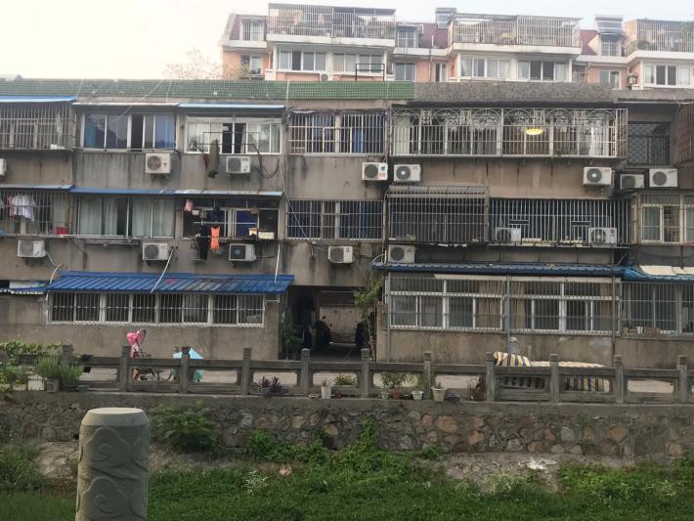

08《明御河边》（其二）

尺寸：389mm×546mm

纸本水彩

2017年

--------------------------------------------------------------------------------------

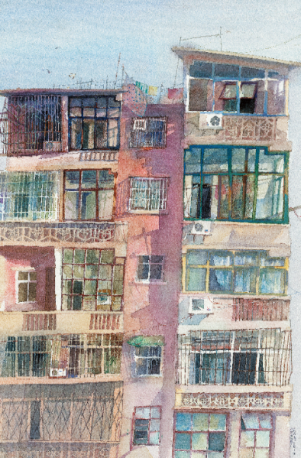 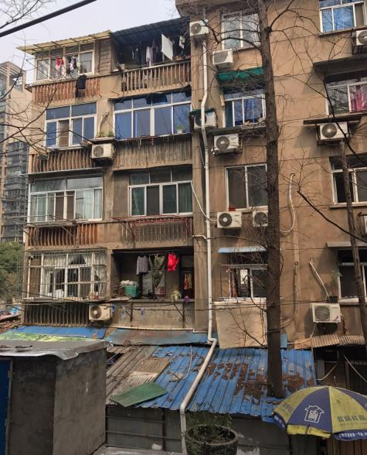

09《 楼前开着月季》

尺寸：389mm×546mm

纸本水彩

2017年

--------------------------------------------------------------------------------------

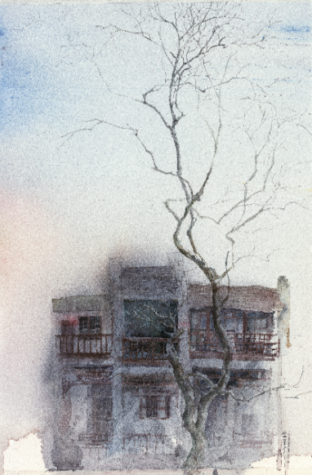

10 《即将被拆除的楼》

尺寸：389mm×546mm

纸本水彩

2017年

--------------------------------------------------------------------------------------

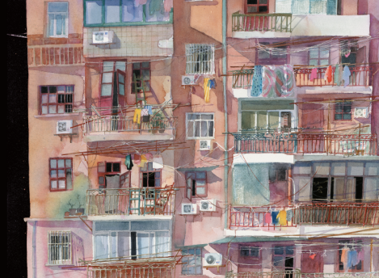

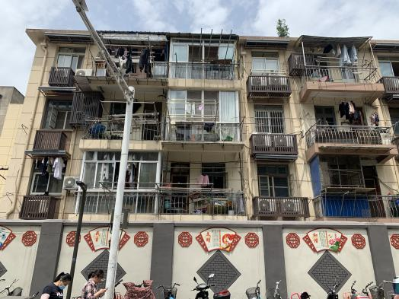

11《八宝前街72号大院》

尺寸：389mm×546mm

纸本水彩

2017年

--------------------------------------------------------------------------------------

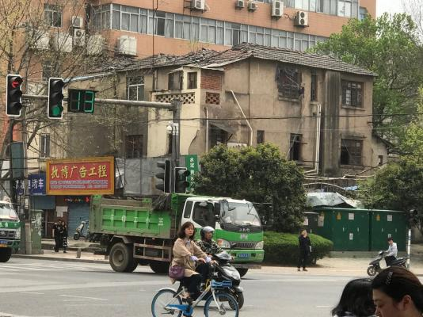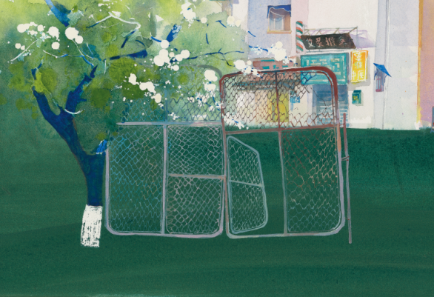

12《十字路口》

尺寸：389mm×546mm

纸本丙烯

2018年

--------------------------------------------------------------------------------------

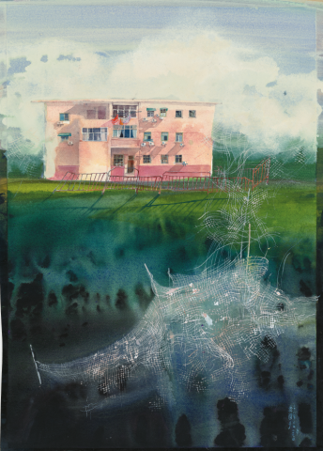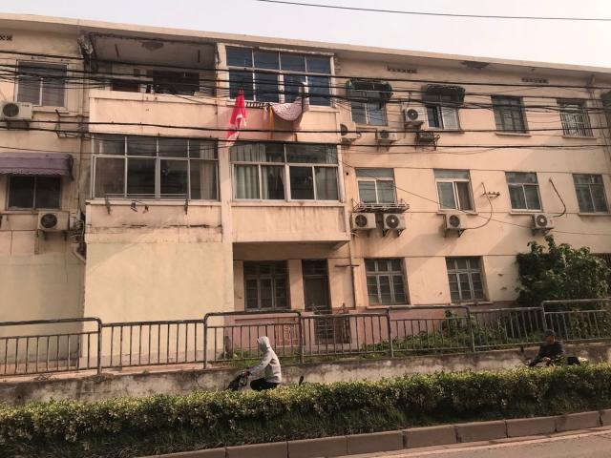

13《粉色小楼》

尺寸：389mm×546mm

纸本丙烯

2018年

--------------------------------------------------------------------------------------

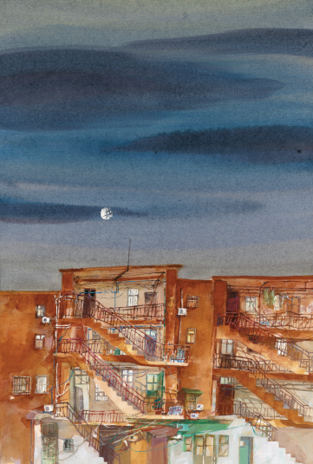 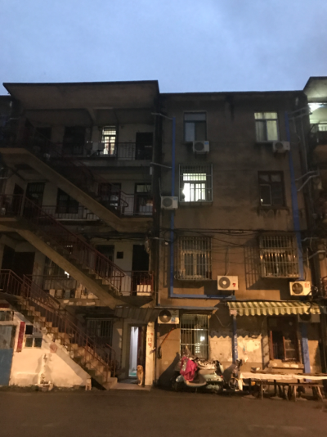

14《老太馄饨店》

尺寸：389mm×546mm

纸本丙烯

2018年

--------------------------------------------------------------------------------------

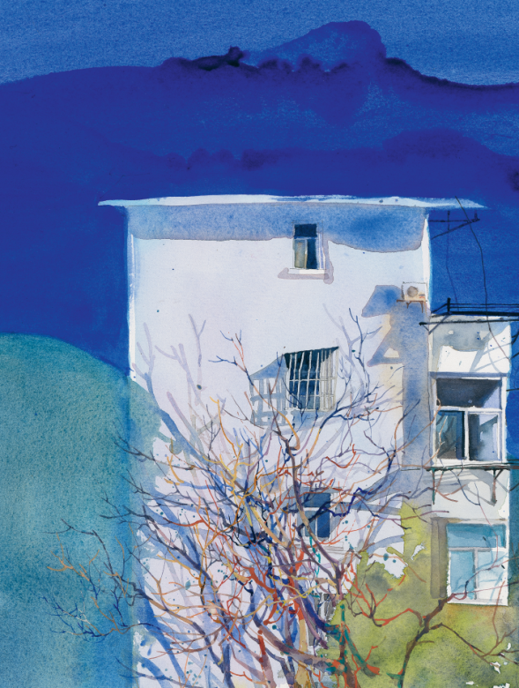

15《白色小楼》

尺寸：389mm×546mm

纸本丙烯

2018年

--------------------------------------------------------------------------------------

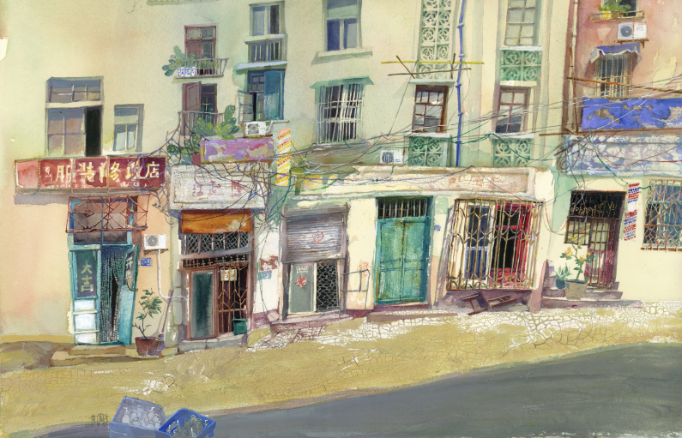

16《青岛街边》

尺寸：389mm×546mm

纸本丙烯

2018年

---------------------------------------------------------------------

无论我们所到达之处有多么广袤，行走中的每一刻都只能踩在脚掌大小的一块土地上。

方寸里、重复中，品咂更加精微的情感。

待补充文字（p04、07）

在我创作完成画稿不久，街道陆续出新旧楼。

那些历经时间冲刷而形成的斑驳墙壁变了颜色，一些缠结的电线被清理了，一些破旧的遮阳篷被拆除了。它变新了。它还是它，似乎又不是它了。

我为它而作的画，在此时，又成了一种记录，记录了它有过的一段光景。

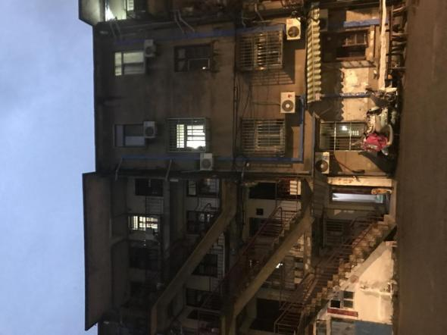

实景拍摄

这是一栋我非常喜欢的老楼，发现它起始于我创作绘本《蓝马与苍鹰》时的一次采风。在决定把它当作故事的发生地之后，我时常去给它拍照。在不同的天色下我都会观察到它的区别。最喜欢的还是在黄昏时分，天还没有黑，人家的灯火已经初上了。此刻的色调很温暖也很统一。我想找一个适合绘画方式去呈现它，用水彩画了一张，之后又用丙烯画了一张。

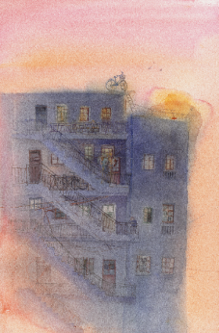

《蓝马与苍鹰》中的图片

14正稿

17

在我十来年的绘画探索生涯中，水彩一直是我的主要创作手段。它书写性强，它灵动，又有些难以掌控。这些特性都是我沉醉。

水彩，是时间、水和颜色三者之间相互协调的艺术。因为它难以修改的特点，需要有比较强的规划能力与预判力。

我很喜欢边画琢磨怎么继续画的摸索的乐趣，在享受这一类型的乐趣的同时，又很难兼顾水彩的不可修改性。于是，我改用丙烯。

丙烯相较于水彩，厚重、可覆盖，同时也更加容易兼容其他画材。而丙烯的操作难度低于水彩，所以从水彩转到丙烯，几乎不需要花时间适应。

刚拿到它，便一见如故成了好伙伴。

在我《旧光景》的系列画到第12张的时候，我在作画时放大了主观意识，在造型上加大了概况的力度。同时也把自己的绘画材料更换成了丙烯。

深挖一个熟悉的主题，探索着更多的绘画方向，这是一件有意思的事情。

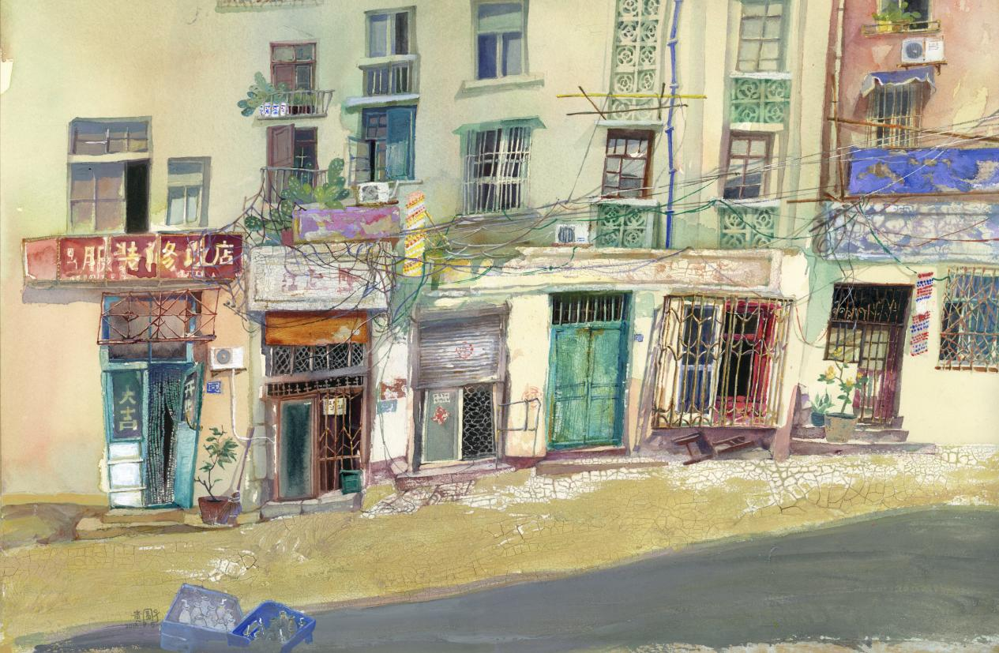

18《明御河边》（其二）

尺寸：389mm×546mm

纸本水彩

2017年

--------------------------------------------------------------------------------------

这张画，画的是青岛的一处老街。

它也许是很老了，即将拆除。有一些临街的门已经被水泥封上。我看见小而旧的楼梯上去，却对着一堵新刷的墙。又有些门，被改成了小小的铺面，挤挤挨挨。

这些都使我觉得有趣，那一次的青岛之行我拍了很多照片。

回到南京的画室之后，我细细的回味着当时的视觉记忆，再结合着照片，把自己觉得最想表现的部分融合在一张画面中。

我想，画画的意义，至于我，也许是把一段记忆增强或者润色的一种方式。

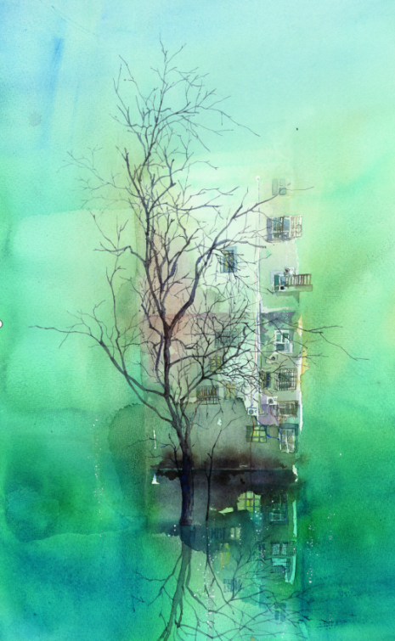

19 《梅雨季》

尺寸：389mm×546mm

纸本水彩

2017年

在我孩童时期，一年夏天，南京连续多日暴雨。

低地的住户，已经需要开始把家中的积水不断用盆泼出去。

这引起我的无尽遐想。

我幻想着如果这雨一直不停，水位慢慢爬上来，

爬到五楼，在我家窗前荡漾。

这时，我就可以把澡盆推到窗外，再跳进澡盆里开始我的漂流了。

我不必要撑伞，但我应该带上一些吃的。

由一座老楼与一场旷日持久的大雨引发我诸多遐想，

后来，也成了我绘本创作的母题之一。

在我“旧光景”系列画到过半时，我想我应该为我想象中的回忆也画一张像。

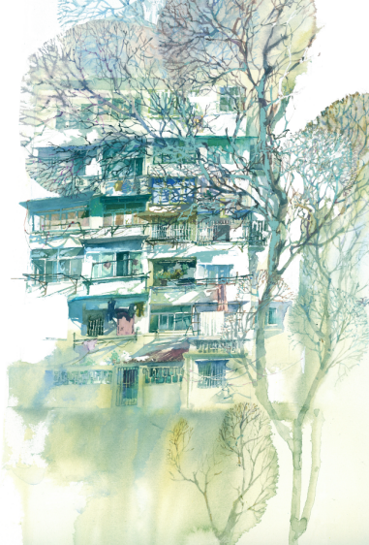

20《白色老楼》

尺寸：389mm×546mm

丙烯综合技法

2020年

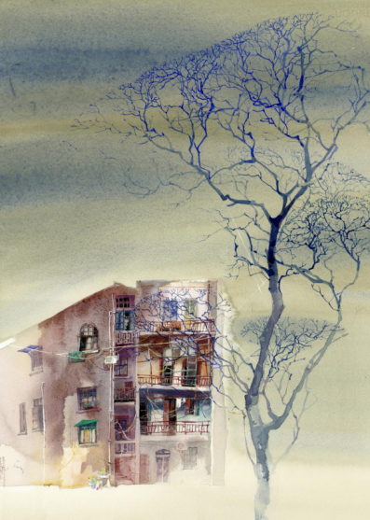

21《老树与旧楼》

尺寸：389mm×546mm

丙烯综合技法

2019年

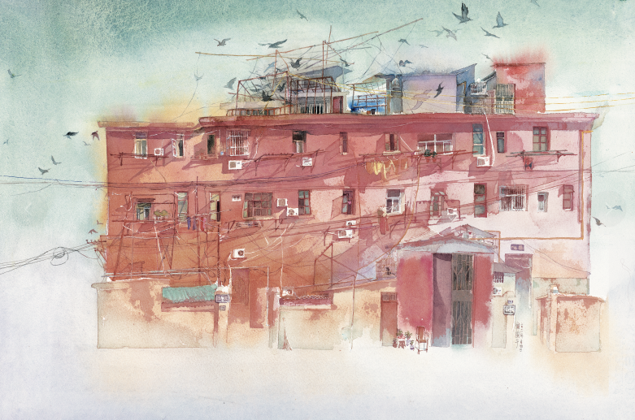

22《养鸽子的楼》

尺寸：389mm×546mm

丙烯综合技法

2019年

**（二）老 窗**

“老窗”系列

作品尺寸：150mm×150mm

绘画材料：丙烯综合技法

创作年份：2018年

我眼中的风景，是你的窗。

旧楼上的老窗，就像是它的眼睛。

透过它们，看见，人生百态。

窗里，窗外。

老窗 (1)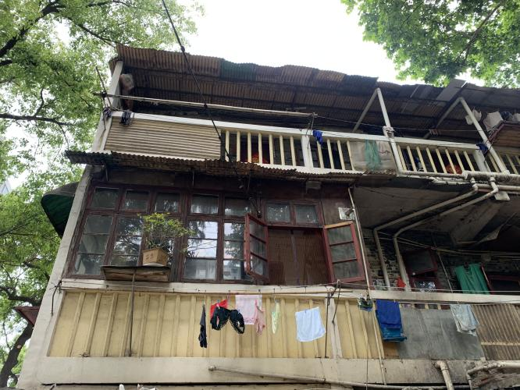

老窗 (2)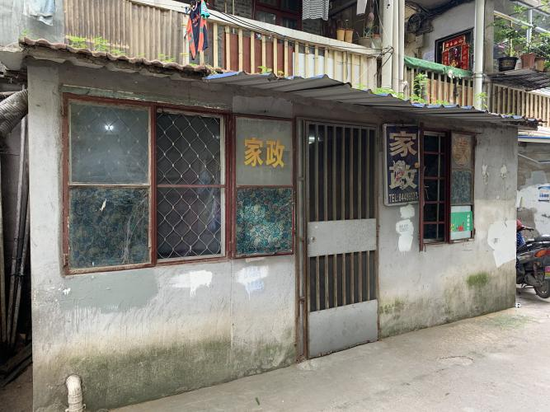

老窗 (3)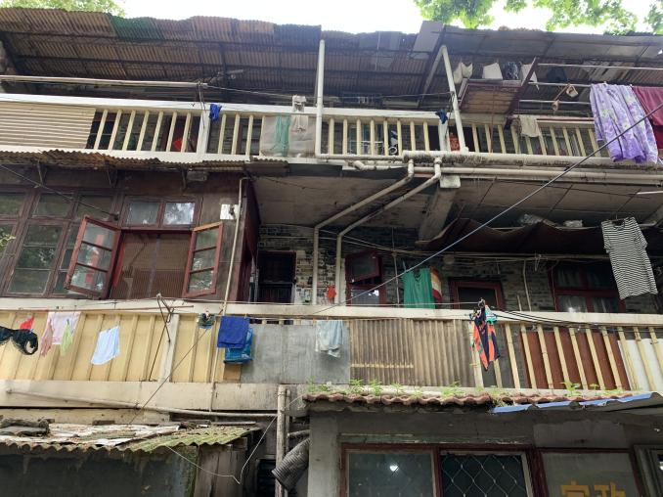

老窗 (9)老窗 (8)老窗 (7)老窗 (6)老窗 (5) 老窗 (4)

**（三）老 城 南**

“老城南”系列

作品尺寸：150mm×150mm

绘画材料：丙烯综合技法

创作年份：2018年

小时候，站在我家阳台上，

扶着栏杆踮脚张望

会看见楼下成片的城南旧巷。

走出不多远便看见看见秦淮河，

绿色的河水与成片的乌瓦，刻在我童年的记忆里。

儿时的种种幻想，也编织进记忆，

辨不分明。

